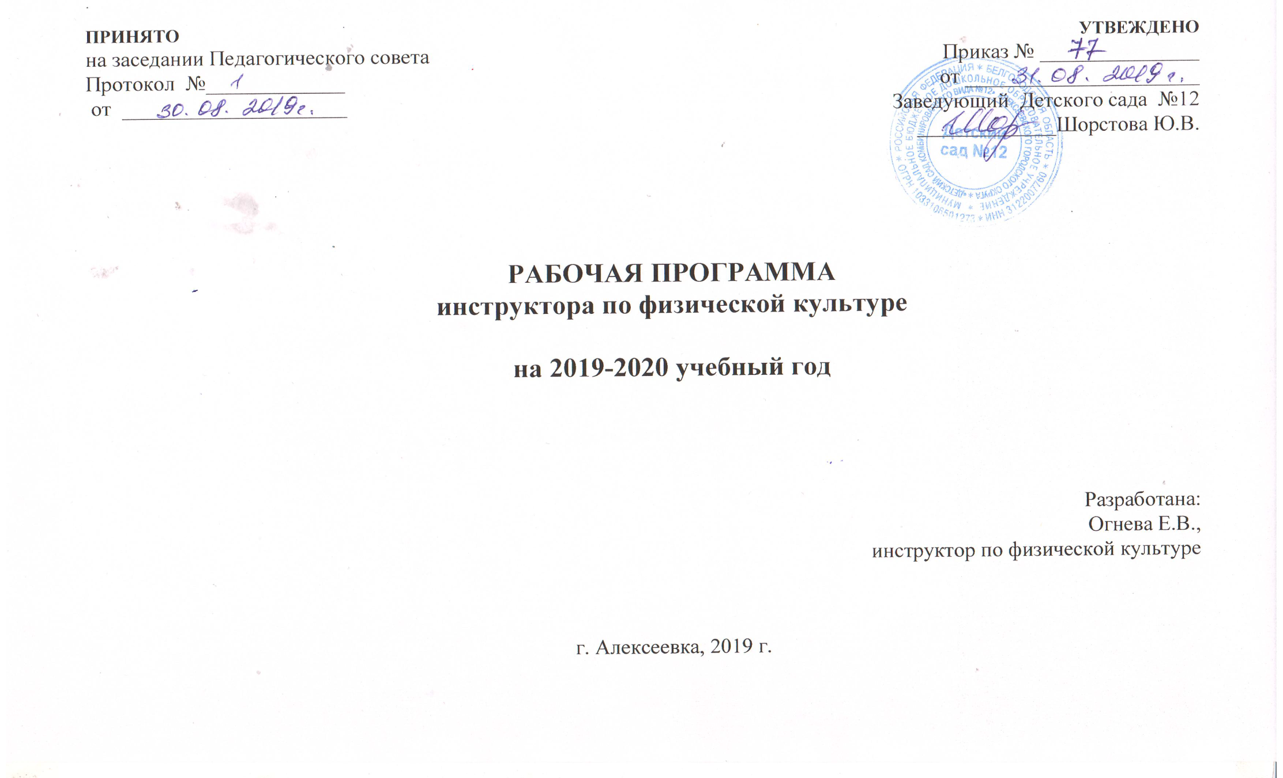

Содержание

Ι. Целевой раздел |  | 3
1.1. Пояснительная записка | 3
- Цели и задачи рабочей программы | 3
1.1.2.Принципы и подходы к формированию рабочей программы | 3
- Планируемые результаты | 3
- Развивающее оценивание качества образовательной деятельности по рабочей программе | 4
ΙΙ. Содержательный раздел. |  | 6
2.1. Общие положения |  | 6
2.2. Описание образовательной деятельности в соответствии с направлениями развития ребенка, представленными в пяти образовательных областях | 7
2.3. Взаимодействие взрослых с детьми | 10
2.4. Взаимодействие педагогического коллектива с семьями дошкольников | 13
ΙΙΙ. Организационный раздел. |  | 14
3.1. Психолого-педагогические условия, обеспечивающие развитие ребенка | 14
3.2. Организация развивающей предметно-пространственной среды | 14
3.3. Кадровые условия реализации рабочей программы | 16
3.4. Материально-техническое обеспечение рабочей программы | 16
3.5. Планированиие образовательной деятельности | 17
3.6. Режим дня и распорядок | 21
ΙV. Краткая презентация
4.1. Категория детей, на которых ориентирована рабочая программа | 26
4.2. Основные подходы к формированию программы |  | 27
4.3.Характер взаимодействия педагогического коллектива с семьями воспитанников | 28

I. Целевой раздел
  - Пояснительная записка
Рабочая программа инструктора по физической культуре муниципального бюджетного дошкольного образовательного учреждения детский сад комбинированного вида №12 Алексеевского городского округа (далее Рабочая программа) обеспечивает разностороннее развитие от 2 месяцев (при наличии условий) до прекращения образовательных отношений с учетом их возрастных и индивидуальных особенностей по физическому развитию.
Основная образовательная программа разработана на основании следующего нормативно – правового обеспечения:
- Федеральный закон от 29 декабря 2012 г. № 273-ФЗ «Об образовании в Российской Федерации»
- «Федеральный государственный образовательный стандарт дошкольного образования». Приказ Министерства образования и науки Российской Федерации от 17 октября 2013 г. № 1155
- Приказ Министерства образования и науки Российской Федерации от 30 августа 2013 года N 1014 «Об утверждении порядка организации и осуществления образовательной деятельности по основным общеобразовательным программам – образовательным программам дошкольного образования»
- Постановление Главного государственного санитарного врача Российской Федерации от 15 мая 2013 г. N 26 г. Москва "Об утверждении СанПиН 2.4.1.3049-13 «Санитарно - эпидемиологические требования к устройству, содержанию и организации режима работы дошкольных образовательных организаций»
- ООП Детского сада №12
    - Цели и задачи реализации программы
Цели и задачи реализации рабочей программы полностью соответствуют заявленным в ООП Детского сада №12
    - Принципы и подходы к формированию программы
Принципы и подходы к формированию рабочей программы инструктора по физической культуре полностью соответствуют, заявленным в ООП Детского сада №12
  - Планируемые результаты.

